Introdução

Primeiramente iremos caracterizar a amostra em relação ao presente uso de perfume.
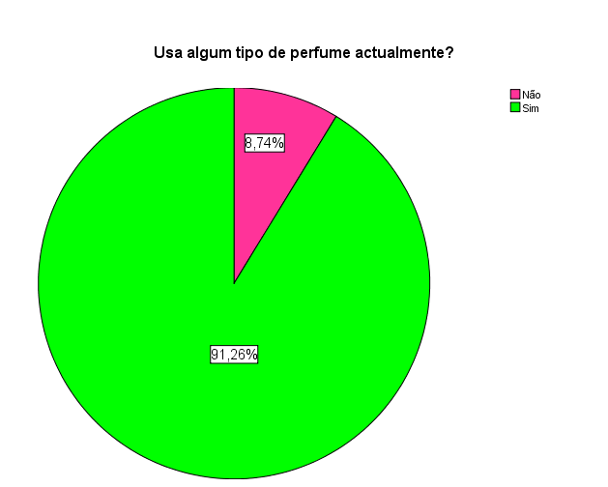

A partir deste gráfico e da tabela podemos dizer que 8,7% dos 206 inquiridos, ou seja, 18 indivíduos não usam nenhum perfume actualmente. Por outro lado, 91,3 % das 206 pessoas, ou seja, 188 dos inquiridos usam perfume actualmente (P1).

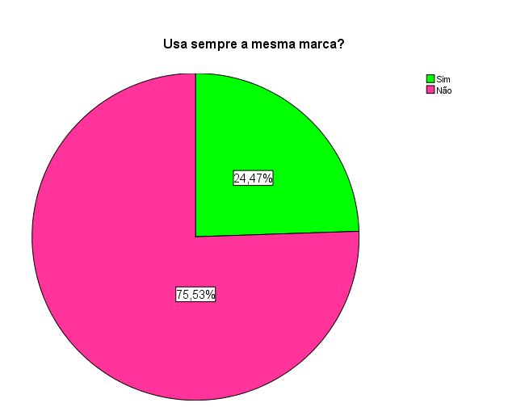

Esta pergunta foi respondida apenas pelos inquiridos que usam perfume actualmente. Queremos aqui saber se utilizam sempre a mesma marca ou não. 24,5% dos 188 inquiridos (46%) afirmaram utilizar sempre a mesma fragrância. Pelo contrário, 75,7% (ou seja 142 pessoas) confessaram que não usam sempre a mesma fragrância (P2).

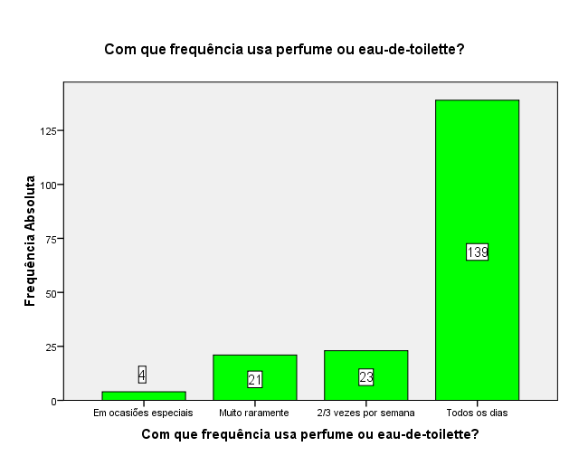
Relativamente a este gráfico, pretendemos analisar a frequência com que as 187 pessoas usam perfume (187 pois um dos inquiridos não respondeu à pergunta). Temos aqui várias “opções de compra”: em ocasiões especiais, muito raramente, duas ou três vezes por semana e todos os dias. A maioria dos inquiridos, mais precisamente 139 usa perfume todos os dias. 23 utilizam apenas 2/3 três vezes por semana e 21 muito raramente usam. Há que frisar que dos 187 apenas 4 só utilizam perfume em ocasiões especiais. (P3)
(Analisámos apenas os inquiridos que responderam afirmativamente a questão P1 (188).)

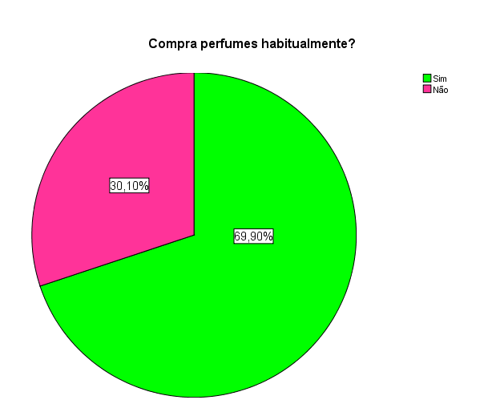
Voltando a analisar toda a amostra, pretendemos neste momento descobrir se os inquiridos costumam ou não comprar perfumes. Podemos ver claramente que a maioria dos 206 (69,9%) normalmente compram perfumes. 30,1% destes 206, ou seja, 62 inquiridos responderam que não costumam comprar perfume. (P4)

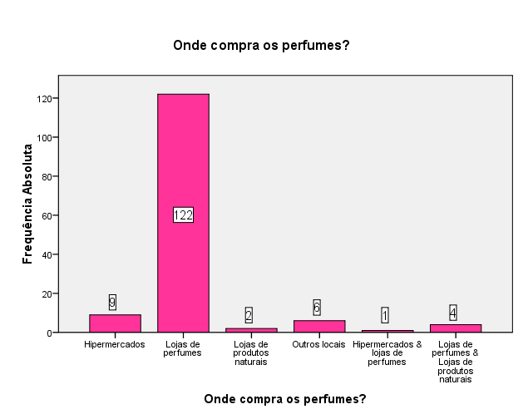
Aqui podemos analisar o locar de compra do perfume, logo, como é evidente, apenas iremos questionar os 144 indivíduos que responderam afirmativamente à questão P4. Vou apenas salientar que destes, 122 ou seja, 59,2% afirmaram comprar os seus perfumes numa perfumaria. O segundo local onde os inquiridos mais compram perfume é o hipermercado (4,4%). Os restantes locais têm percentagens pouco significativas. (P5)

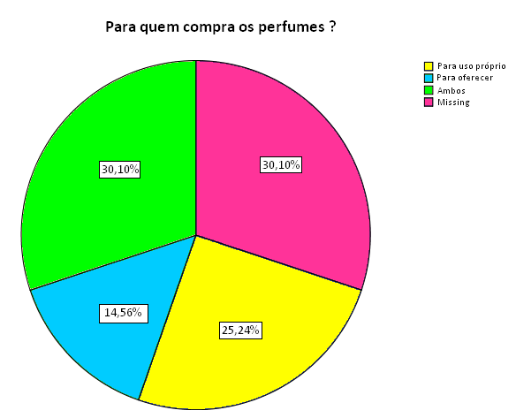

A partir deste gráfico e desta tabela podemos descobrir para quem se destina o perfume comprado.
Temos naturalmente os 62 missings (quem não compra perfume actualmente), as 52 pessoas que compram perfume para uso próprio, 30 que compram para oferecer e os 62 que restam responderam que compram perfumes tanto para usar como para oferecer (ambos).

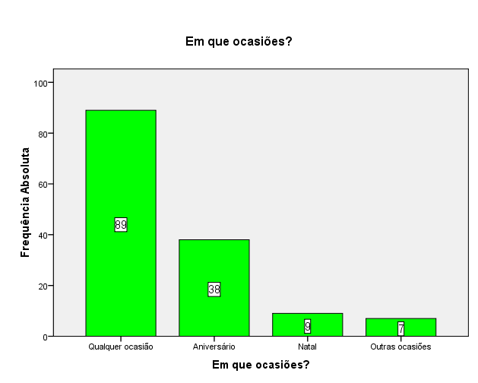
Quando foi altura de responder à pergunta Em que ocasiões compra perfume verificamos 63 missings, ou seja, para além dos 62 esperados, houve mais uma pessoa a não responder à pergunta. 89 dos 143 inquiridos responderam que compram em qualquer ocasião e 38 compram apenas nos aniversários. Os restantes 16 dividem-se 9 no Natal e 7 noutras ocasiões.

Pata testar a normalidade da população da variável pretende comprar algum perfume no próximo Natal?, como a amostra é superior a 50, recorremos ao teste K-S (com correcção de Lilliefors por se desconheceram os parâmetros populacionais).
Teste à Normalidade
 | Kolmogorov-Smirnovª
 | Estatística | Graus de  liberdade | Sig.
Tenciona comprar um perfume no próximo Natal? | ,076 | 205 | ,006
a. Correcção de Lilliefors

Decisão:
0,006 <0,05 logo rejeita-se Ho perante o nível de significância e amostra considerados, ou seja, rejeita-se que esta amostra tenha sido retirada de uma população, cuja intenção de comprar um perfume no próximo natal, segue uma distribuição normal.

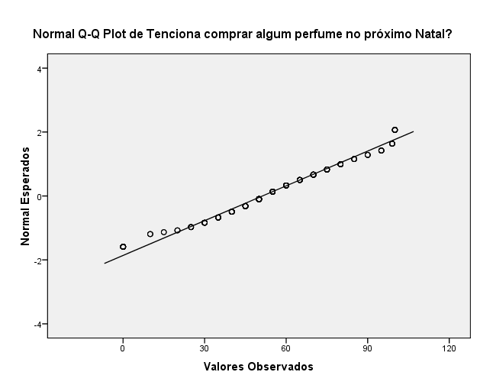
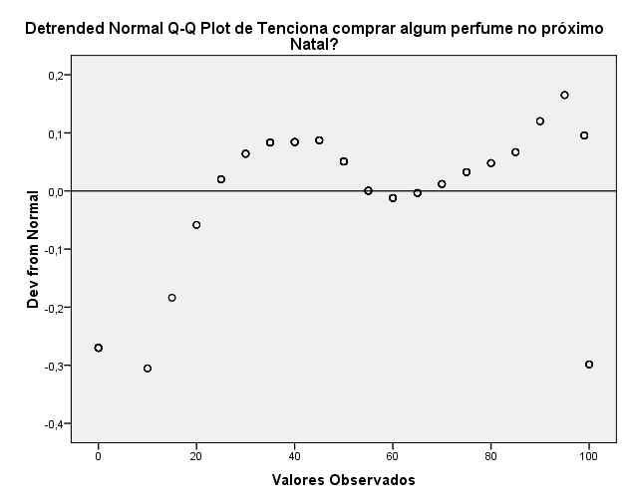

Ao analisarmos o gráfico Q-Q claro o afastamento da distribuição observada em relação a normal os pares de valores (esperados, observados) não representam uma linha recta e os desvios formam um padrão que indica uma distribuição assimétrica positiva.

De seguida iremos construir um intervalo de confiança de 95% para a média da variável Probabilidade de comprar um perfume no próximo Natal.
Para a construção deste intervalo voltaremos a considerar em todos os inquiridos (206).
Descritivas
 |  |  | Estatística | Erro padrão
Tenciona comprar um perfume no próximo Natal? | Média |  | 51,29 | 1,925
Tenciona comprar um perfume no próximo Natal? | Intervalo de confiança de 95% para a média | Limite inferior | 47,49
Tenciona comprar um perfume no próximo Natal? | Intervalo de confiança de 95% para a média | Limite superior | 55,08

Intervalo de confiança a 95% para a média da probabilidade de comprar um perfume no próximo Natal:

[I_{0,95}]_{μ} = ] 47,49 ; 55,08[

Caso este intervalo seja um dos correctos (e a probabilidade de o ser é 95%), o verdadeiro valor do parâmetro μ estará contido neste intervalo, ou seja, a média da probabilidade de comprar um perfume no próximo Natal está entre 47,49% e 55,08%.

Para concluirmos de podemos fazer a afirmação de que pelo menos 90% da população usa perfume actualmente, iremos fazer um teste de proporção.

Com base na tabela em anexo tiramos a conclusão de que 91% dos inquiridos usam perfume actualmente.

Teste Binomial
 |  | Categoria | N | Proporção  Observada | Proporção  Testada | Asymp. Sig. (1-tailed) | Exact Sig. (1-tailed)
Usa algum perfume actualmente? | Grupo 1 | Sim | 188 | ,9 | ,9 | ,321ª | ,321
Usa algum perfume actualmente? | Grupo 2 | Não | 18 | ,1
Usa algum perfume actualmente? | Total |  | 206 | 1,0
a. Based on Z Approximation.
Decisão:
Sig (1-tailed = 0,321)> 0,05, logo não rejeito Ho perante o nível de significância e amostra considerados, ou seja, não se rejeita a afirmação de que pelo menos 90% da população usa perfume actualmente.

Para verificarmos se podemos concluir que aqueles que tencionam comprar um perfume no próximo Natal, com probabilidade igual ou superior a 50%, têm uma média de idades de 30 anos, fizemos o teste t para uma média.
Para respondermos a esta questão utilizámos um “selected cases” de onde excluímos os inquiridos cuja probabilidade de comprar um perfume no próximo Natal era inferior a 50%.
Teste de uma amostra
 | Valor de teste = 30
 | t | Graus de  Liberdade | Sig. (2-tailed) | Diferença da Média | Intervalo de confiança de 95% da Differença
 |  |  |  |  | Inferior | Superior
Idade | 6,225 | 120 | ,000 | 7,545 | 5,15 | 9,95

Decisão:
Como (Sig. (2-tailed) = 0,000) ≤ 0,05, então rejeita-se H₀ perante o nível de confiança e a amostra considerados, ou seja, em princípio rejeita-se que esta amostra tenha sido retirada de uma população onde a probabilidade de comprar um perfume no próximo Natal tenha uma média de idade de 30 anos.
De seguida queremos saber se a média da importância dada pelos homens e mulheres, à variável Publicidade e marketing é igual, iremos fazer um teste à igualdade de duas médias.

A nova amostra é de 186 indivíduos pois não consideramos os missings, onde 71 são homens e 115 mulheres (tabela em anexo).

Teste das amostras independentes
 |  | Teste de Levene para a igualdade de variancias |  | t-teste e para a igualdade de médias
 |  | F | Sig. | t | df | Sig. (2-tailed) | Diferença das médias | Std. Error Difference | 95% interval de confiança da diferença
 |  |  |  |  |  |  |  |  | Inferior | Superior
Publicidade e marketing | Assumindo que as variâncias são iguais | 11,685 | ,001 | -3,723 | 184 | ,000 | -,72059 | ,19355 | -1,10246 | -,33872
Publicidade e marketing | Assumindo que as variâncias não são iguais |  |  | -4,093 | 183,265 | ,000 | -,72059 | ,17605 | -1,06794 | -,37324

Teste de levene para a igualdade de variância:
Decisão:
(sig = 0,001) < (α = 0,05), logo rejeito Ho perante o nível de significância e a amostra considerados, ou seja, rejeita-se que estas duas amostras sejam tiradas de populações com igual variância,
Então, escolhe-se o teste para igualdade de médias que assume que as variâncias dos dois grupos populacionais são diferentes (linha de baixo).

Teste t para a igualdade de médias:
Decisão:
(sig=000) < (α=0,05), logo rejeito Ho perante o nível de significância e a amostra consideradas, ou seja, em princípio a média das importâncias que os homens e as mulheres dão a “Publicity and marketing” não é igual. Como o intervalo é composto por números negativos, podemos afirmar que, em princípio, a média da importância dada pelas mulheres (µ₂) é mais elevada que a dos homens (µ₁).

Posteriormente queremos descobrir se a média da importância dada à variável Publicidade e marketing é igual à dada à variável Melhorar o estatuto social e à variável Agradar a mim próprio. Para isso utilizámos o teste à igualdade de duas médias populacionais (amostras emparelhadas).

Nesta tabela há que realçar os intervalos de confiança (95%) para a média populacional da diferença entre duas variáveis, µ_{d}. São três intervalos pois agrupámos as variáveis em três pares.

teste das amostras emparelhadas
 |  | Diferença das emparelhadas
 |  | Média | Std. Deviation | Std. Error Mean | Intervalo de confiança de 95%, da diferença |  | t | df | Sig. (2-tailed)
 |  | Média | Std. Deviation | Std. Error Mean | Inferior | Superior | t | df | Sig. (2-tailed)
Par 1 | Publicidade e marketing – Para melhorar o estatuto social | -,10649 | 1,68460 | ,12352 | -,35018 | ,13720 | -,862 | 185 | ,390
Par 2 | Publicidade e marketing – Para agradar a mim próprio | -3,13760 | 1,68720 | ,12371 | -3,38166 | -2,89353 | -25,362 | 185 | ,000
Par 3 | Para melhorar o estatuto social – Para agradar a mim próprio | -3,03110 | 1,45236 | ,10649 | -3,24120 | -2,82101 | -28,463 | 185 | ,000

Par 1: Publicidade e marketing e Para melhorar o estatuto social
Decisão:
(Sig. (2-tailed) = 0,390)>0,05, logo não rejeitamos Ho, perante o nível de significância e amostra considerados, ou seja, a média da diferença é nula, logo não existem diferenças entre as médias populacionais da importância dada a Publicidade e marketing e a Para melhorar o estatuto sócia.

Par 2: Publicidade e marketing e Agradar a mim próprio
Decisão:
(Sig. (2-tailed) =0,000)<0,05, logo rejeitamos Ho, perante o nível de significância e a amostra considerados, ou seja, a média da Diferença não e nula, logo existem diferenças entre as médias populacionais da importância dada a Publicidade e marketing e a Agradar a mim próprio.

Par 3: Para melhorar o estatuto social e Agradar a mim a próprio
Decisão:
(Sig. (2-tailed) =0,000)<0,05, logo rejeitamos Ho, perante o nível de significância e a amostra considerados, ou seja, a média da Diferença não e nula, logo existem diferenças entre as médias populacionais da importância dada a Para melhorar o estatuto social e a Agradar a mim a próprio.

Para sabermos até que ponto o estado civil influência a importância dada à qualidade da fragrância, elaborámos um teste de variância simples - Oneway ANOVA.

X1 – Qualidade da fragrância dos utilizadores de perfume que são solteiros
X2 – Qualidade da fragrância dos utilizadores de perfume que são casados
X3 – Qualidade da fragrância dos utilizadores de perfume que são divorciados ou viúvos

Teste à igualdade de Variâncias (teste de levene)
Qualidade da Fragrância
Estatística do  Teste Levene | df1 | df2 | Sig.
0,211 | 2 | 182 | 0,810

Decisão:
0,810> 0,05, logo não se rejeita H₀ perante o nível de significância e amostra considerados. Ou seja, os 3 grupos populacionais (Solteiros, Casados e Divorciados/Viúvos) apresentam variâncias iguais para a variável Qualidade da Fragrância; verifica-se, portanto, o pressuposto da igualdade de variâncias.

ANOVA
Qualidade da Fragrância
 | Soma de Quadrados | Graus de Liberdade | Quadrado da Média | Estatística do teste - F | Sig.
Entre Grupos | 12,338 | 2 | 6,169 | 6,045 | ,003
Dentro dos Grupos | 185,728 | 182 | 1,020
Total | 198,066 | 184
Decisão:
0,003 <0,05, logo rejeita-se H₀ para o nível de significância e amostra considerados. Pelo menos um dos grupos apresenta uma média diferente da importância dada à qualidade da fragrância, logo, torna-se necessário analisar os resultados de um teste de comparação múltipla para saber quais os pares de médias diferentes.

Iremos escolher o teste de Scheffe pois o pressuposto da igualdade de variâncias verificou-se.
O teste de Scheffé testa a igualdade de médias populacionais dos grupos dois a dois.

Comparações Múltiplas
Variável dependente: Qualidade da fragrância
 | (I) Estado Civil | (J) Estado Civil | Diferença da Média  (I-J) | Erro Padrão | Sig. | Intervalo de confiança de 95%
 |  |  |  |  |  | Limite Inferior |  | Limite Superior
Scheffe | Solteiro | Casado | 0,38167* | 0,15363 | 0,048 | 0,0025 |  | 0,7608
Scheffe | Solteiro | Divorciado/Viúvo | 0,96916* | 0,33551 | 0,017 | 0,1411 |  | 1,7972
Scheffe | Casado | Solteiro | -0,38167* | 0,15363 | 0,048 | -0,7608 |  | -0,0025
Scheffe | Casado | Divorciado/Viúvo | 0,58749 | 0,33931 | 0,226 | -0,2499 |  | 1,4249
Scheffe | Divorciado/Viúvo | Solteiro | -0,96916* | 0,33551 | 0,017 | -1,7972 |  | -0,1411
Scheffe | Divorciado/Viúvo | Casado | -0,58749 | 0,33931 | 0,226 | -1,4249 |  | 0,2499
*. A diferença da média é sgnificante para um nível de 0,05.

Conclusão, a média da importância dada à qualidade da fragrância dos Solteiros é a mais elevada dos três grupos populacionais.
O quadro em anexo (teste de scheffe) fornece-nos os subconjuntos que se podem formar a partir dos três grupos iniciais, e podemos confirmar que um dos grupos é formado pelos divorciados, viúvos e casados pois estes grupos não apresentam uma diferença significativa nas médias (µ₂ ₌ µ₃), e outro pelos solteiros (grupo que anteriormente concluímos ser o que apresenta uma média da importância dada à qualidade da fragrância mais elevada).

De seguida aplicaremos um teste não-paramétrico à igualdade de duas distribuições.
Testaremos a igualdade de distribuições da importância dada à satisfação própria para os grupos feminin e masculino.

Teste de Mann-Whitney

Ranks
 | Sexo | N | Média da Rank | Soma das  Ranks
Para agradar a mim próprio | Masculino | 71 | 86,23 | 6122,50
Para agradar a mim próprio | Feminino | 115 | 97,99 | 11268,50
Para agradar a mim próprio | Total | 186

Decisão:
0,148> 0,05, logo não rejeito H₀ perante o nível de significância e amostra considerados. Em princípio a distribuição da importância dada à satisfação própria é igual para os inquiridos do sexo feminino e masculino, neste caso apenas estamos a considerar aqueles que usam ou já usaram perfume pois foram apenas estes que responderam à pergunta 11 do inquérito.

Two-Sample Kolmogorov-Smirnov Test

Test Statisticsª
 |  | Para agradar a mim Próprio
Diferenças mais extremas | Absolutas | ,170
Diferenças mais extremas | Positivas | ,015
Diferenças mais extremas | Negativas | -,170
Diferenças mais extremas | Kolmogorov-Smirnov Z | 1,123
Diferenças mais extremas | Asymp. Sig. (2-tailed) | ,160

Decisão:
0,160> 0,05, logo não rejeito H₀ perante o nível de significância e amostra considerados. A distribuição da importância dada à satisfação própria é igual para os inquiridos do sexo feminino e masculino. Com a aplicação do teste K-S podemos confirmar a conclusão chegada na aplicação do teste de Mann-Whitney.

Com o teste não-paramétrico de Kruskal-Wallis, queremos testar a igualdade de distribuições da probabilidade de comprar um perfume no próximo Natal para os grupos: solteiros, casados e divorciados/viúvos.
Teste de kruskal – wallis
Ranks
 | Estado Civil | N | Média da Rank
Tenciona comprar um perfume no próximo Natal? | Solteiros | 100 | 78,98
Tenciona comprar um perfume no próximo Natal? | Casados | 91 | 125,58
Tenciona comprar um perfume no próximo Natal? | Divorciados/viúvos | 13 | 121,88
Tenciona comprar um perfume no próximo Natal? | Total | 204

Decisão:
0,000 < 0,05, logo rejeita-se H₀, ou seja, em principio a distribuição da probabilidade de comprar perfume no próximo Natal é diferente para pelo menos dois dos três grupos populacionais (solteiro, casado, divorciado/viúvo).
Podemos afirmar que a distribuição da probabilidade de comprar um perfume no próximo Natal varia consoante o estado civil.

O teste de aderência do Qui-Quadrado é um teste de aderência da variável Educação à distribuição uniforme, ou seja, pretende-se testar se a proporção populacional dos níveis de educação é igual (ou seja, pretendemos saber se os diferentes níveis de educação estão igualmente representados na população de utilizadores de perfume, para isto usamos também um “selected cases”).
Condições de aplicação do teste de aderência do Qui-quadrado:
→ No máximo 20% das frequências esperadas com valor inferior a 5 – neste caso não temos nenhuma frequência esperada com valor inferior a 5, sendo que o valor mínimo de uma frequência esperada é 46,8
→ Nenhum valor das frequências esperadas pode ser inferir a 1 – a variável Educação tem todas as frequências esperadas iguais a 46,8.
Educação
 | Observadas N | Esperadas N | Residual
Básico/primária | 17 | 46,8 | -29,8
Secundário | 53 | 46,8 | 6,2
Profissional | 12 | 46,8 | -34,8
Ensino Superior | 105 | 46,8 | 58,2
Total | 187

Test Statistics
Education
Decisão:
(Sig=0,000) < (α=0,05), logo rejeita-se H₀ perante o nível de significância e a amostra considerados, ou seja, a distribuição populacional do nível de Educação pelas pessoas que usam perfume não é uniforme.

Chi-Square | 118,176ª
df | 3
Asymp. Sig. | ,000
a. 0 células (,0%) tem a frequência esperada com um valor menor que 5. O mínimo valor das células das frequências esperadas é 46,8.

Por fim, para definir se existe alguma relação entre a variável Quanto estão dispostos a pagar, o Estado Civil e o Sexo, elaboramos um teste à independência de duas variáveis, ou seja, para revelar até que ponto a variável Quanto estão dispostos a pagar está relacionada com o Estado Civil e com o Sexo. Esta análise foi feita apenas entre aqueles que usam perfume.
Começamos por analisar a relação entre as variáveis quanto estão dispostos a pagar e o Estado Civil.
Quanto está disposto a pagar? * Estado Civil Crosstabulation
 |  |  | Estado Civil
 |  |  | Solteiro | Casado | Divorciado/Viúvo | Total
Quanto está disposto a pagar? | < 20,00€ | Frequências esperadas | 7,9 | 7,2 | 0,9 | 16,0
Quanto está disposto a pagar? | < 20,00€ | % dentro de Quanto está disposto a pagar? | 50,0% | 50,0% | 0,0% | 100,0%
Quanto está disposto a pagar? | < 20,00€ | % dentro de Estado Civil | 9,6% | 10,5% | 0,0% | 9,5%
Quanto está disposto a pagar? | < 20,00€ | % do Total | 4,7% | 4,7% | 0,0% | 9,5%
Quanto está disposto a pagar? | 20,00-34,99€ | Frequências esperadas | 26,0 | 23,8 | 3,1 | 53,0
Quanto está disposto a pagar? | 20,00-34,99€ | % dentro de Quanto está disposto a pagar? | 52,8% | 41,5% | 5,7% | 100,0%
Quanto está disposto a pagar? | 20,00-34,99€ | % dentro de Estado Civil | 33,7% | 28,9% | 30,0% | 31,4%
Quanto está disposto a pagar? | 20,00-34,99€ | % do Total | 16,6% | 13,0% | 1,8% | 31,4%
Quanto está disposto a pagar? | 35,00-49,99€ | Frequências esperadas | 29,0 | 26,5 | 3,5 | 59,0
Quanto está disposto a pagar? | 35,00-49,99€ | % dentro de Quanto está disposto a pagar? | 49,2% | 42,4% | 8,5% | 100,0%
Quanto está disposto a pagar? | 35,00-49,99€ | % dentro de Estado Civil | 34,9% | 32,9% | 50,0% | 34,9%
Quanto está disposto a pagar? | 35,00-49,99€ | % do Total | 17,2% | 14,8% | 3,0% | 34,9%
Quanto está disposto a pagar? | 50-69,99€ | Frequências esperadas | 14,7 | 13,5 | 1,8 | 30,0
Quanto está disposto a pagar? | 50-69,99€ | % dentro de Quanto está disposto a pagar? | 43,3% | 50,0% | 6,7% | 100,0%
Quanto está disposto a pagar? | 50-69,99€ | % dentro de Estado Civil | 15,7% | 19,7% | 20,0% | 17,8%
Quanto está disposto a pagar? | 50-69,99€ | % do Total | 7,7% | 8,9% | 1,2% | 17,8%
Quanto está disposto a pagar? | 70,00€ ou mais | Frequências esperadas | 5,4 | 4,9 | 0,7 | 11,0
Quanto está disposto a pagar? | 70,00€ ou mais | % dentro de Quanto está disposto a pagar? | 45,5% | 54,5% | 0,0% | 100,0%
Quanto está disposto a pagar? | 70,00€ ou mais | % dentro de Estado Civil | 6,0% | 7,9% | 0,0% | 6,5%
Quanto está disposto a pagar? | 70,00€ ou mais | % do Total | 3,0% | 3,6% | 0,0% | 6,5%
Quanto está disposto a pagar? | Total | Frequências esperadas | 83,0 | 76,0 | 10,0 | 169,0
Quanto está disposto a pagar? | Total | % dentro de Quanto está disposto a pagar? | 49,1% | 45,0% | 5,9% | 100,0%
Quanto está disposto a pagar? | Total | % dentro de Estado Civil | 100,0% | 100,0% | 100,0% | 100,0%
Quanto está disposto a pagar? | Total | % do Total | 49,1% | 45,0% | 5,9% | 100,0%

É necessário verificar as condições de aplicabilidade do teste de independência do Qui-quadrado.
- No máximo 20% das frequências esperadas (do cruzamento das variáveis) com valor inferior a 5 – neste caso esta condição não é satisfeita, pois 40% das frequências esperadas (que equivalem a 6 das 15 células) tem valor superior a 5;
- Nenhum valor das frequências esperadas (do cruzamento das variáveis) pode ser inferior a 1 – condição que neste caso também não é satisfeita

Apesar de ambas as condições não serem satisfeitas, o SPSS aplica o teste, fazendo uma correcção aos grupos: junta os Casados com os Divorciados/Viúvos.

Decisão:
0,908>0,05, logo não rejeitamos H₀ perante o nível de significância e amostra considerados, ou seja, em princípio as duas variáveis são independentes.
Através da análise do quadro, concluímos que as duas variáveis qualitativas são independentes, ou seja, não existe nenhuma relação entre elas.
A maior concentração de Solteiros (34,9%), assim como de Casados (32,9%) e Divorciados e Viúvos (50%) estão dispostos a gastar entre 35€ e 49,99€.

Após a análise anterior iremos testar a relação entre as variáveis quanto estão dispostos a pagar e o Sexo.

Quanto está disposto a pagar? * Sexo Crosstabulation
 |  |  | Sexo
 |  |  | Masculino | Feminino | Total
Quanto está disposto a pagar? | < 20,00€ | Frequências esperadas | 6,3 | 9,7 | 16,0
Quanto está disposto a pagar? | < 20,00€ | % dentro de Quanto está disposto a pagar? | 50,0% | 50,0% | 100,0%
Quanto está disposto a pagar? | < 20,00€ | % dentro de Sexo | 11,9% | 7,8% | 9,4%
Quanto está disposto a pagar? | < 20,00€ | % do Total | 4,7% | 4,7% | 9,4%
Quanto está disposto a pagar? | 20,00-34,99€ | Frequências esperadas | 20,9 | 32,1 | 53,0
Quanto está disposto a pagar? | 20,00-34,99€ | % dentro de Quanto está disposto a pagar? | 45,3% | 54,7% | 100,0%
Quanto está disposto a pagar? | 20,00-34,99€ | % dentro de Sexo | 35,8% | 28,2% | 31,2%
Quanto está disposto a pagar? | 20,00-34,99€ | % do Total | 14,1% | 17,1% | 31,2%
Quanto está disposto a pagar? | 35,00-49,99€ | Frequências esperadas | 23,6 | 36,4 | 60,0
Quanto está disposto a pagar? | 35,00-49,99€ | % dentro de Quanto está disposto a pagar? | 38,3% | 61,7% | 100,0%
Quanto está disposto a pagar? | 35,00-49,99€ | % dentro de Sexo | 34,3% | 35,9% | 35,3%
Quanto está disposto a pagar? | 35,00-49,99€ | % do Total | 13,5% | 21,8% | 35,3%
Quanto está disposto a pagar? | 50-69,99€ | Frequências esperadas | 11,8 | 18,2 | 30,0
Quanto está disposto a pagar? | 50-69,99€ | % dentro de Quanto está disposto a pagar? | 33,3% | 66,7% | 100,0%
Quanto está disposto a pagar? | 50-69,99€ | % dentro de Sexo | 14,9% | 19,4% | 17,6%
Quanto está disposto a pagar? | 50-69,99€ | % do Total | 5,9% | 11,8% | 17,6%
Quanto está disposto a pagar? | 70,00€ or more | Frequências esperadas | 4,3 | 6,7 | 11,0
Quanto está disposto a pagar? | 70,00€ or more | % dentro de Quanto está disposto a pagar? | 18,2% | 81,8% | 100,0%
Quanto está disposto a pagar? | 70,00€ or more | % dentro de Sexo | 3,0% | 8,7% | 6,5%
Quanto está disposto a pagar? | 70,00€ or more | % do Total | 1,2% | 5,3% | 6,5%
Quanto está disposto a pagar? | Total | Frequências esperadas | 67,0 | 103,0 | 170,0
Quanto está disposto a pagar? | Total | % dentro de Quanto está disposto a pagar? | 39,4% | 60,6% | 100,0%
Quanto está disposto a pagar? | Total | % dentro de Sexo | 100,0% | 100,0% | 100,0%
Quanto está disposto a pagar? | Total | % do Total | 39,4% | 60,6% | 100,0%

É necessário verificar as condições de aplicabilidade do teste de independência do Qui-quadrado.
- No máximo 20% das frequências esperadas (do cruzamento das variáveis) com valor inferior a 5 – neste caso esta condição é satisfeita, pois apenas 10% das frequências esperadas (que equivale a 1 das 10 células) tem valor superior a 5;
- Nenhum valor das frequências esperadas (do cruzamento das variáveis) pode ser inferior a 1 – condição igualmente satisfeita pois o valor, da frequência esperada, mínimo é 4,34.

Decisão:
0,394>0,05, logo não rejeitamos H₀, perante o nível de significância e amostra considerados, ou seja, em princípio as duas variáveis são independentes.
Apesar de as variáveis serem diferentes, a conclusão é igual, as duas variáveis são independentes, ou seja, não existe nenhuma relação entre elas.

A maior concentração da população feminina (35,9%) está disposta a pagar entre 35€ e 49,99€, enquanto que a maior concentração de população masculina (35,8%) está disposta a pagar entre 20€ e 34,99€. Pode-se concluir que as mulheres estão dispostas a pagar mais por um perfume do que os homens.

Conclusão
A partir deste inquérito foi-nos possível tirar imensas conclusões acerca da amostra. Podemos dizer que actualmente poucos são aqueles que não usam perfume (menos de 10%) e poucos também os que usam sempre a mesma marca. Descobrimos que a maioria usa todos os dias perfume. Na maioria dos casos são comprados em perfumarias, mas quando perguntamos a quem se destinam as respostas dividem-se.
Percebemos que os factores que justificam o uso de perfume têm importâncias diferentes para os inquiridos. Compreendemos também que os níveis de importância variam consoante o sexo e os estados civis.
Podemos extrair deste trabalho ainda conclusões acerca de como estão representados os diferentes níveis de educação nos nossos utilizadores de perfume e ainda se existe alguma relação entre três variáveis bastante importantes: quantia que estão dispostos a pagar, sexo e estado civil (chegámos à conclusão de que as variáveis são independentes).
Anexos
Pergunta 1
P1
Do you use any perfume at present?
 |  | Frequency | Percent | Valid Percent | Cumulative Percent
Valid | No | 18 | 8,7 | 8,7 | 8,7
Valid | Yes | 188 | 91,3 | 91,3 | 100,0
Valid | Total | 206 | 100,0 | 100,0

P2
Do you always use the same brand?
 |  | Frequency | Percent | Valid Percent | Cumulative Percent
Valid | Yes | 46 | 24,5 | 24,5 | 24,5
Valid | No | 142 | 75,5 | 75,5 | 100,0
Valid | Total | 188 | 100,0 | 100,0

P3
How often do you use perfume or eau-de-toilette?
 |  | Frequency | Percent | Valid Percent | Cumulative Percent
Valid | On special occasions | 4 | 2,1 | 2,1 | 2,1
Valid | Very seldom | 21 | 11,2 | 11,2 | 13,4
Valid | 2/3 times a week | 23 | 12,2 | 12,3 | 25,7
Valid | Every day | 139 | 73,9 | 74,3 | 100,0
Valid | Total | 187 | 99,5 | 100,0
Missing | 9 | 1 | ,5
Total |  | 188 | 100,0

P4
Do you usually buy perfumes?
 |  | Frequency | Percent | Valid Percent | Cumulative Percent
Valid | Yes | 144 | 69,9 | 69,9 | 69,9
Valid | No | 62 | 30,1 | 30,1 | 100,0
Valid | Total | 206 | 100,0 | 100,0

P5
Where do you buy them?
 |  | Frequency | Percent | Valid Percent | Cumulative Percent
Valid | Hipermarkets | 9 | 4,4 | 6,2 | 6,2
Valid | Perfume shops | 122 | 59,2 | 84,7 | 91,0
Valid | Natural products shops | 2 | 1,0 | 1,4 | 92,4
Valid | Other places | 6 | 2,9 | 4,2 | 96,5
Valid | Hipermarkets & Perfume shops | 1 | ,5 | ,7 | 97,2
Valid | Perfume & natural products shops | 4 | 1,9 | 2,8 | 100,0
Valid | Total | 144 | 69,9 | 100,0
Missing | 99 | 62 | 30,1
Total |  | 206 | 100,0

P6
Do you buy them for?
 |  | Frequency | Percent | Valid Percent | Cumulative Percent
Valid | Your own use | 52 | 25,2 | 36,1 | 36,1
Valid | A Gift | 30 | 14,6 | 20,8 | 56,9
Valid | Both | 62 | 30,1 | 43,1 | 100,0
Valid | Total | 144 | 69,9 | 100,0
Missing | 9 | 62 | 30,1
Total |  | 206 | 100,0

P7
On which occasions?
 |  | Frequency | Percent | Valid Percent | Cumulative Percent
Valid | Any occasion | 89 | 43,2 | 62,2 | 62,2
Valid | Birthday | 38 | 18,4 | 26,6 | 88,8
Valid | Christmas | 9 | 4,4 | 6,3 | 95,1
Valid | Other occasions | 7 | 3,4 | 4,9 | 100,0
Valid | Total | 143 | 69,4 | 100,0
Missing | 99 | 63 | 30,6
Total |  | 206 | 100,0

Pergunta 2
Tests of Normality
 | Kolmogorov-Smirnovª |  |  | Shapiro-Wilk
 | Statistic | df | Sig. | Statistic | df | Sig.
Next christmas, do you intend to buy any perfume? | ,076 | 205 | ,006 | ,961 | 205 | ,000
a. Lilliefors Significance Correction

Hipóteses:
H₀: X ∩ Normal (µ,ϭ)
H₁: X ∩/ Normal (µ,ϭ)
Estatística do Teste:
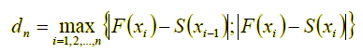
sendo F(x) a função distribuição a testar e S(x)a função distribuição observada na amostra. A tabela disponível para este teste só é exacta quando a distribuição em teste é contínua e quando se conhecem os verdadeiros valores de μ e σ. Liliefors propôs uma correcção às tabelas de K-S que deve ser utilizada quando se compara a distribuição de frequências acumuladas das observações amostrais com uma distribuição teórica cujos parâmetros foram estimadas a partir da amostra.

Valor da Estatística do teste: 0,076
Graus de liberdade = n=205
Nível de Significância = 0,05

Gráfico de Caule e Folhas

Frequencia Caule r Folhas

22,00 0 . 0000000000000000000000
5,00 1 . 00055
10,00 2 . 0005555555
20,00 3 . 00000000555555555555
27,00 4 . 000000000000055555555555555
38,00 5 . 00000000000000000000055555555555555555
26,00 6 . 00000000000000555555555555
20,00 7 . 00000000000555555555
15,00 8 . 000000000555555
15,00 9 . 000055555999999
7,00 10 . 0000000

Stem width: *
Cada folha: 1 caso(s)

Caso queiramos interpretar o gráfico de caule e folhas, os valores do caule correspondem às dezenas e cada folha representa um caso.
Por exemplo: sete leitores têm 100 % de certeza que vão comprar um perfume no próximo Natal.

Pergunta 3
Descriptives
 |  |  | Statistic | Std. Error
Next christmas, do you intend to buy any perfume? | Mean |  | 51,29 | 1,925
Next christmas, do you intend to buy any perfume? | 95% Confidence Interval for Mean | Lower Bound | 47,49
Next christmas, do you intend to buy any perfume? | 95% Confidence Interval for Mean | Upper Bound | 55,08
Next christmas, do you intend to buy any perfume? | 5% Trimmed Mean |  | 51,45
Next christmas, do you intend to buy any perfume? | Median |  | 50,00
Next christmas, do you intend to buy any perfume? | Variance |  | 759,637
Next christmas, do you intend to buy any perfume? | Std. Deviation |  | 27,562
Next christmas, do you intend to buy any perfume? | Minimum |  | 0
Next christmas, do you intend to buy any perfume? | Maximum |  | 100
Next christmas, do you intend to buy any perfume? | Range |  | 100
Next christmas, do you intend to buy any perfume? | Interquartile Range |  | 35
Next christmas, do you intend to buy any perfume? | Skewness |  | -,203 | ,170
Next christmas, do you intend to buy any perfume? | Kurtosis |  | -,511 | ,338

Pergunta 4
Descriptive Statistics
 | N | Mean | Std. Deviation | Minimum | Maximum
Do you use any perfume at present? | 206 | ,91 | ,283 | 0 | 1

Hipóteses:
Ho: p = 0,9
Ha: p ≠ 0,9

Pressuposto: a amostra provém de uma população com distribuição de Bernoulli ( X ∩ B (p=0,9; n=206))

Pergunta 5
One-Sample Statistics
 | N | Mean | Std. Deviation | Std. Error Mean
Age | 121 | 37,55 | 13,333 | 1,212
Hipóteses:
H₀: µ=30
H_{a}: µ≠30
Pressupostos:
A amostra provém de uma população com distribuição normal e variância desconhecida (verificar este pressuposto mais tarde, caso necessário).
Estatística do teste: 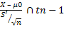
Graus de liberdade = 120 [n-1 = 121-1]
Nível de Significância = 0,05

Pergunta 6
Group Statistics
 | Sex | N | Mean | Std. Deviation | Std. Error Mean
Publicity and marketing | Male | 71 | 3,6762 | ,95122 | ,11289
Publicity and marketing | Female | 115 | 4,3968 | 1,44871 | ,13509
Teste de levene para a igualdade de variância:
Hipóteses:
H₀: σ²₁=σ²₂
H_{a} : σ²₁≠σ²₂
Pressuposto: as amostras provêm de populações com distribuição normal e variâncias desconhecidas (que podem ser iguais ou diferentes).
Teste t para a igualdade de médias:
Hipóteses:
H₀ : µ₁=µ₂
H_{a} : µ₁≠µ₂
Com
µ₁=Média da importância que os homens dão à “Publicity and marketing”
µ₂=Média da importância que as mulheres dão à “Publicity and marketing”
Pressuposto: as amostras provêm de populações com distribuição normal, variâncias desconhecidas e diferentes.
t= -4,093
sig = 0,000
[I_{0.95}] _{(µ1-µ2)} = ]-1,06795; -0,37324[

Pergunta 7
Paired Samples Statistics
 |  | Mean | N | Std. Deviation | Std. Error Mean
Pair 1 | Publicity and marketing | 4,1217 | 186 | 1,32622 | ,09724
Pair 1 | To improve social status | 4,2282 | 186 | 1,00275 | ,07353
Pair 2 | Publicity and marketing | 4,1217 | 186 | 1,32622 | ,09724
Pair 2 | To please myself | 7,2593 | 186 | 1,03303 | ,07575
Pair 3 | To improve social status | 4,2282 | 186 | 1,00275 | ,07353
Pair 3 | To please myself | 7,2593 | 186 | 1,03303 | ,07575
Este quadro traduz nas estatísticas descritivas para cada uma das variáveis.

Paired Samples Correlations
 |  | N | Correlation | Sig.
Pair 1 | Publicity and marketing & To improve social status | 186 | -,028 | ,708
Pair 2 | Publicity and marketing & To please myself | 186 | -,008 | ,919
Pair 3 | To improve social status & To please myself | 186 | -,018 | ,810
Nesta tabela podemos ver a correlação linear amostral entre as duas variáveis e teste de hipóteses ao valor da correlação populacional

Hipóteses:
Ho : ρ = 0
Ha : ρ ≠ 0

Decisão:
- correlação entre “Publicity and marketing” e “To improve social status” (Pair 1)
0,708> 0,05 → Não rejeito Ho, para o nível de significância e amostra considerados.
- correlação entre “Publicity and marketing” e “To please myself” (Pair 2)
0,919> 0,05 → Não rejeito Ho, para o nível de significância e amostra considerados.
- correlação entre “To improve social status” e “To please myself” (Pair 3)
0,810> 0,05 → Não rejeito Ho, para o nível de significância e amostra considerados.
Ou seja, podemos concluir que em princípio não existe nenhuma relação entre qualquer par de variáveis.

Hipóteses à média populacional da diferença entre os valores das duas variáveis:
Ho: µ_{d} = 0
Ha: µ_{d} ≠ 0
Pressuposto: esta amostra provém de uma população com uma distribuição normal e com variância desconhecida.
Graus de liberdade = n - 1 = 186 - 1 = 185
Nível de significância = 0,05
Pair 1: “Publicity and marketing” e “To improve social status”
Valor da estatística do teste = 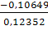 = - 0,862
Pair 2: “Publicity and marketing” e “To please myself”
Valor da estatística do teste = 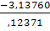 = - 25,363
Pair 3: “To improve social status” e “To please myself”
Valor da estatística do teste = 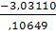 = - 28,464

Pergunta 8
Descriptives
Flagrance quality
 | N | Mean | Std. Deviation | Std. Error | 95% Confidence Interval for Mean |  | Minimum | Maximum
 |  |  |  |  | Lower Bound | Upper Bound | Minimum | Maximum
Single | 97 | 7,3190 | 1,02333 | ,10390 | 7,1127 | 7,5252 | 5,00 | 9,50
Married | 78 | 6,9373 | 1,01217 | ,11461 | 6,7091 | 7,1655 | 4,00 | 9,50
Divorced/widow(er) | 10 | 6,3498 | ,83727 | ,26477 | 5,7509 | 6,9488 | 4,92 | 7,53
Total | 185 | 7,1057 | 1,03752 | ,07628 | 6,9552 | 7,2562 | 4,00 | 9,50
Teste de hipóteses à igualdade de variâncias (teste de levene) dos três grupos populacionais (solteiros, casados e divorciados/viúvos) respeitante à qualidade da fragrância:

Hipóteses:
H₀: ϭ²₁ = ϭ²₂ = ϭ²₃
H_{a}: Ǝϭ² _{i} ≠ ϭ²_{j} com i≠j, i,j = 1,2,3

Pressupostos: As amostras provêm de populações com distribuição normal (ou aproximadamente normal, pois a amostra é superior a 30 logo, pelo teorema do limite central, pode aproximar-se à normal)
Estatística do teste:
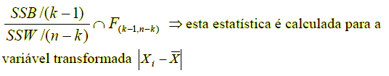

Valor da estatística do teste: 0,211

Graus de Liberdade = (k-1=3-1=2 , n-k=185-3=182)

Nível de Significância = 0,05

Teste de hipóteses à igualdade de médias (ANOVA) da qualidade da fragrância dos três grupos populacionais (solteiros, casados e divorciados/viúvos):

Hipóteses:
H₀: µ₁ = µ₂ = µ₃
H_{a}: Ǝµ_{i} ≠ µ_{j} com i≠j, i,j = 1,2,3

Pressupostos: as amostras provêm de populações com distribuição normal e com variâncias desconhecidas mas iguais. E as 3 amostras são independentes (pois cada inquirido ou é solteiro, ou casado, ou divorciado, ou viúvo).

Estatística do Teste:
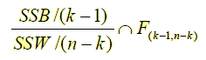

Valor da Estatistica do Teste = 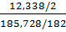=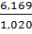=6,045
Graus de Liberdade = (k-1=3-1=2, n-k=185-3=182)
Nível de Significância = 0,05

Comparações Múltiplas
Variável dependente: Qualidade da fragrância
 | (I) Estado Cívil | (J) Estado Cívil | Diferença da Média  (I-J) | Erro Padrão | Sig. | 95% Confidence Interval
 |  |  |  |  |  | Limite Inferior |  | Limite Superior
Scheffe | Single | Married | 0,38167* | 0,15363 | 0,048 | 0,0025 |  | 0,7608
Scheffe | Single | Divorced/widow(er) | 0,96916* | 0,33551 | 0,017 | 0,1411 |  | 1,7972
Scheffe | Married | Single | -0,38167* | 0,15363 | 0,048 | -0,7608 |  | -0,0025
Scheffe | Married | Divorced/widow(er) | 0,58749 | 0,33931 | 0,226 | -0,2499 |  | 1,4249
Scheffe | Divorced/widow(er) | Single | -0,96916* | 0,33551 | 0,017 | -1,7972 |  | -0,1411
Scheffe | Divorced/widow(er) | Married | -0,58749 | 0,33931 | 0,226 | -1,4249 |  | 0,2499
Bonferroni | Single | Married | 0,38167* | 0,15363 | 0,042 | 0,0104 |  | 0,7529
Bonferroni | Single | Divorced/widow(er) | 0,96916* | 0,33551 | 0,013 | 0,1585 |  | 1,7799
Bonferroni | Married | Single | -0,38167* | 0,15363 | 0,042 | -0,7529 |  | -0,0104
Bonferroni | Married | Divorced/widow(er) | 0,58749 | 0,33931 | 0,255 | -0,2324 |  | 1,4074
Bonferroni | Divorced/widow(er) | Single | -0,96916* | 0,33551 | 0,013 | -1,7799 |  | -0,1585
Bonferroni | Divorced/widow(er) | Married | -0,58749 | 0,33931 | 0,255 | -1,4074 |  | 0,2324
Dunnett C | Single | Married | 0,38167* | 0,15470 |  | 0,0126 |  | 0,7507
Dunnett C | Single | Divorced/widow(er) | 0,96916* | 0,28443 |  | 0,1907 |  | 1,7477
Dunnett C | Married | Single | -0,38167* | 0,15470 |  | -0,7507 |  | -0,0126
Dunnett C | Married | Divorced/widow(er) | 0,58749 | 0,28851 |  | -0,1997 |  | 1,3747
Dunnett C | Divorced/widow(er) | Single | -0,96916* | 0,28443 |  | -1,7477 |  | -0,1907
Dunnett C | Divorced/widow(er) | Married | -0,58749 | 0,28851 |  | -1,3747 |  | 0,1997
Iremos escolher o teste de Scheffe pois o pressuposto da igualdade de variâncias verificou-se.
O teste de Scheffé testa a igualdade de médias populacionais dos grupos dois a dois.
H₀: µ₁ = µ₂
H_{a}: µ₁ ≠ µ₂

µ_{1 ≠} µ₂
µ₁ - µ₂ = 0, 38167

H₀: µ₁ = µ₃
H_{a}: µ₁ ≠ µ₃

µ_{1 ≠} µ₃
µ₁- µ₂ = 0, 96916

H₀: µ₂ = µ₃
H_{a}: µ₂ ≠ µ₃

µ₂ ₌ µ₃

Estatistica do Teste:
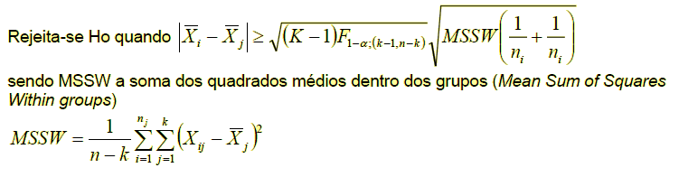

Qualidade da Fragrância
 | Estado Civil | N | Subset for alpha = 0.05
 | Estado Civil | N | 1 | 2
Scheffeª | Divorciado/Viúvo | 10 | 6,3498
Scheffeª | Casado | 78 | 6,9373
Scheffeª | Solteiro | 97 |  | 7,3190
Scheffeª | Sig. |  | 0,130 | 0,421
Means for groups in homogeneous subsets are displayed.
a. Uses Harmonic Mean Sample Size = 24,365.

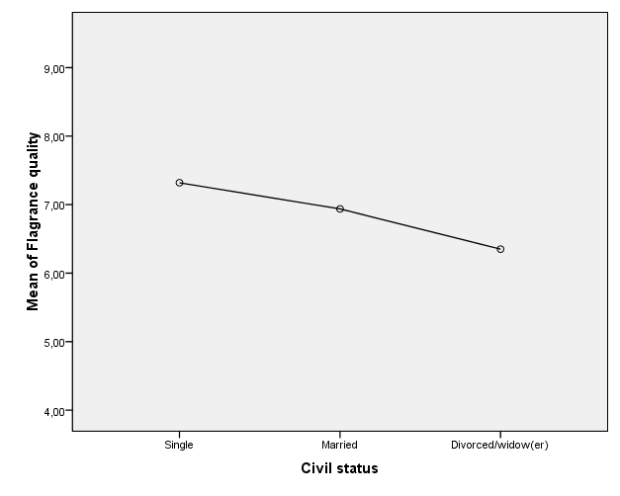

Pergunta 9
Descriptive Statistics
 | N | Mean | Std. Deviation | Minimum | Maximum
To please myself | 186 | 7,2593 | 1,03303 | 3,63 | 9,40
Sex | 206 | 1,60 | ,492 | 1 | 2

Test Statisticsª
 | To please myself
Mann-Whitney U | 3566,500
Wilcoxon W | 6122,500
Z | -1,447
Asymp. Sig. (2-tailed) | ,148
a. Grouping Variable: Sex
Hipóteses:
H₀: A distribuição da importância dada à satisfação própria é igual para os grupos populacionais femininos e masculinos, que usam perfume.
H₁: Os dois grupos populacionais têm diferentes distribuições da importância dada à satisfação própria.

Estatisticas do teste:
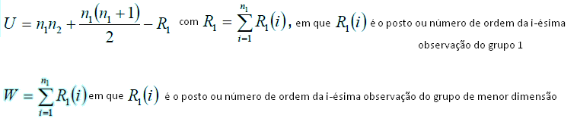
Valor das estatísticas do teste: U= 3566,500; W= 6122,500
Nível de significância: 0,05

Two-Sample Kolmogorov-Smirnov Test
Hipóteses:
H₀: a distribuição da importância dada à satisfação própria é igual para os grupos populacionais de femininos e masculinos, que usam perfume.
H_{a}: Os dois grupos populacionais têm diferentes distribuições da importância dada à satisfação própria.

Frequencies
 | Sex | N
To please myself | Male | 71
To please myself | Female | 115
To please myself | Total | 186

Estatistica do teste:
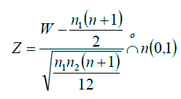
Valor da estatística do teste: 1,123
Nível de significância: 0,05

Pergunta 10
Teste de kruskal – wallis
Test Statistics^{a,b}
Hipóteses:
H₀: A distribuição da “probabilidade de comprar um perfume no próximo Natal”é igual para os grupos populacionais de Solteiros, Casados e Divorciados/Viúvos.
H_{a}: Os três grupos populacionais têm diferentes distribuições da “probabilidade de comprar um perfume no próximo Natal”.

 | Next christmas, do you intend to buy any perfume?
Chi-Square | 31,342
Df | 2
Asymp. Sig. | ,000
a. Kruskal Wallis Test
b. Grouping Variable: Civil status

Estatística do Teste:
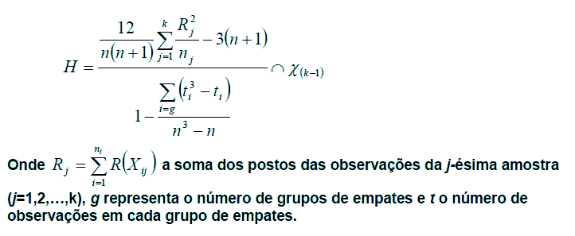

Valor da estatística do teste: 31,342
Nível de significância: 0,05

Pergunta 11
Teste de aderência da variável Educação à distribuição uniforme:
Hipóteses:
H₀: a variável Educação segue uma distribuição uniforme na população de onde foi retirada esta amostra
H_{a}: A variável Educação não segue distribuição uniforme
Estatistica do Teste:
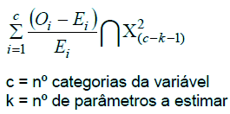
Valor da Estatistica do Teste: 118,176

Graus de Liberdade = (4-0-1) = 3
Nível de Significância = 0,005

Pergunta 12
→ entre o quanto estão dispostos a pagar e o estado civil

Case Processing Summary
 | Cases
 | Valid |  | Missing |  | Total
 | N | Percent | N | Percent | N | Percent
How much would you be willing to pay? * Civil status | 169 | 89,9% | 19 | 10,1% | 188 | 100,0%

Chi-Square Tests
 | Value | Df | Asymp. Sig. (2-sided)
Pearson Chi-Square | 3,383ª | 8 | ,908
Likelihood Ratio | 4,889 | 8 | ,769
Linear-by-Linear Association | ,489 | 1 | ,484
N of Valid Cases | 169
a. 6 cells (40,0%) have expected count less than 5. The minimum expected count is ,65.

Esta tabela expõe os resultados do teste qui-quadrado realizado à independência das duas variáveis: quanto estão dispostos a pagar e o estado civil.

Hipóteses:
H₀: As variáveis o quanto estão dispostos a pagar e estado civil são independentes.
H_{a}: As duas variáveis estão relacionadas.

Estatística do Teste:
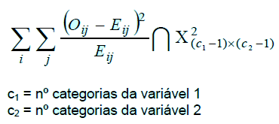

Valor da estatística do teste: 3,383
Graus de liberdade = (5-1)*(3-1)=8
Nível de significância: 0,05

→ entre o quanto estão dispostos a pagar e o sexo

Case Processing Summary
 | Cases
 | Valid |  | Missing |  | Total
 | N | Percent | N | Percent | N | Percent
How much would you be willing to pay? * Sex | 170 | 90,4% | 18 | 9,6% | 188 | 100,0%

Chi-Square Tests
 | Value | df | Asymp. Sig. (2-sided)
Pearson Chi-Square | 4,086ª | 4 | ,394
Likelihood Ratio | 4,304 | 4 | ,366
Linear-by-Linear Association | 3,808 | 1 | ,051
N of Valid Cases | 170
a. 1 cells (10,0%) have expected count less than 5. The minimum expected count is 4,34.

Hipóteses:
H₀: As variáveis sexo e “quanto estão dispostos a pagar” são independentes.
H_{a}:As duas variáveis estão relacionadas.

Estatística do Teste:
Valor da estatística do teste: 4,086
Graus de liberdade = (5-1)*(2-1)=4
Nível de significância: 0,05

